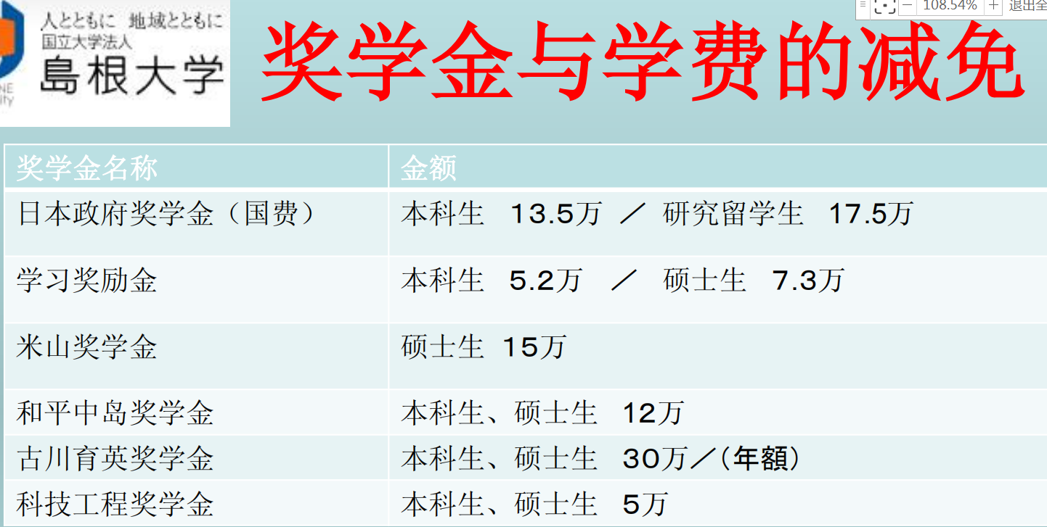
为支援优秀的外国留学生赴该校学习，该校实行对家庭困难的外国留学生全额或半额免除学费的制度。
在2014年9月原校长李进金教授赴日本岛根大学访问，并且与该校小林祥泰前校长签订了两校交流协议。去年9月岛根大学服部泰直校长来我校进行第三次访问，并与我校党委书记吴彬镪教授续签了两校交流协议书，进一步推进了两校的友好交流活动。

2014年9月闽南师范大学原校长李进金教授与岛根大学原
校长小林祥泰教授在岛根大学会议厅签署两校协议书时合影
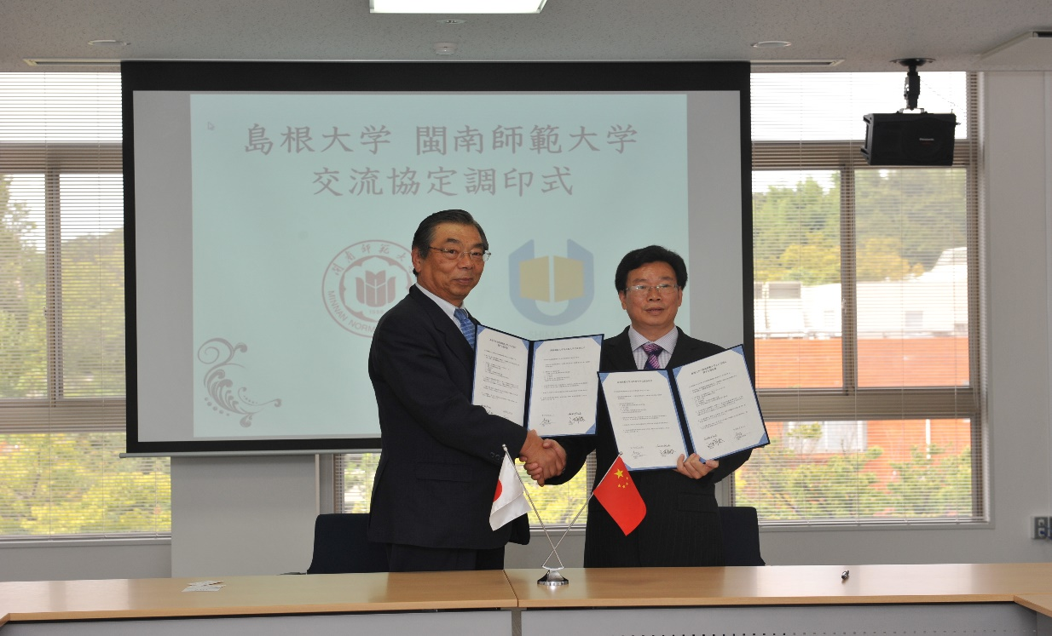

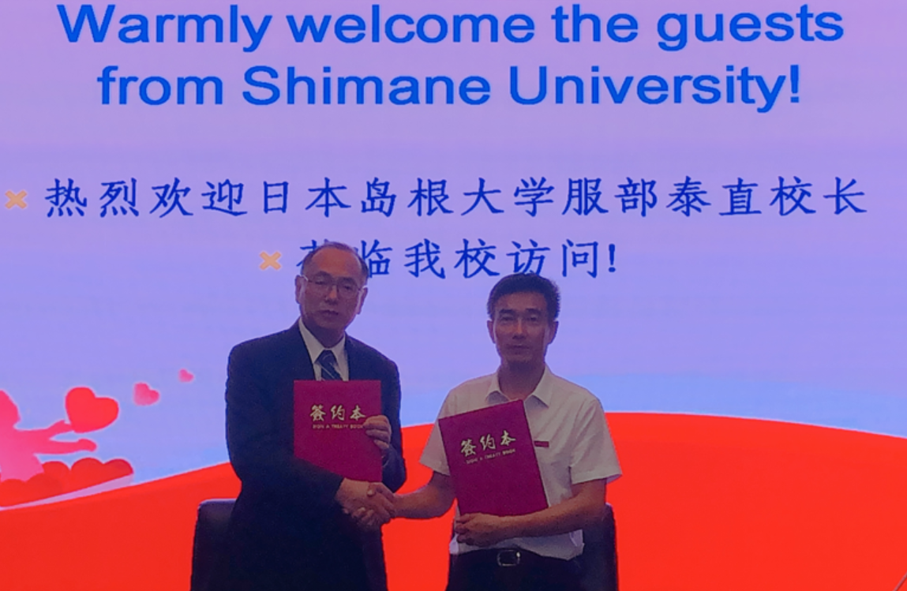
2019年9月闽南师范大学校党委书记吴彬镪教授与日本
岛根大学校长服部泰直教授续签两校交流协议书时照片

日本岛根大学现任校长 服部 泰直教授
